MongoDB es extremadamente flexible y permisivo a la hora realizar modificaciones (añadir o eliminar campos) en sus colecciones. Conforme el proyecto crecía he necesitado modificar y crear varias colecciones para añadirle nuevos campos. Realizar estos cambios ha sido tan sencillo como modificar la estructura de los archivos del modelo. A partir de ese momento la base de datos ya estaba preparada para recibir y almacenar nuevos datos.

En la imagen que muestro a continuación se puede ver como, con un simple componente, logro dar un aspecto innovador a la página principal (home), y lo sencillo que resulta integrarlo en el código.
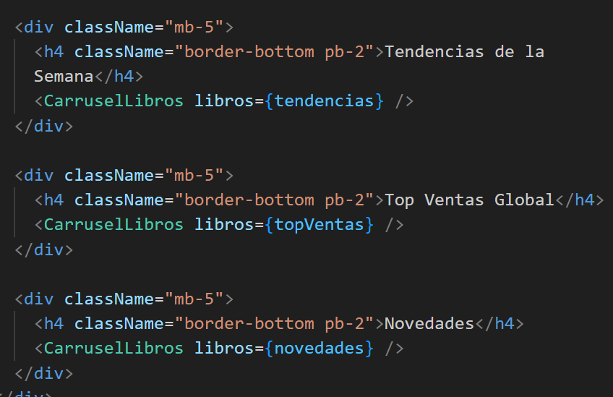

Componentes:

El componente carruselLibros acepta por parámetros un objeto que contiene los libros que debe mostrar y luego se encarga de estructurar los elementos y alinearlos horizontalmente.

Puedo llamar a este componente las veces que necesite pasándole el listado de libros filtrados por categorías, editoriales, top ventas y demás. Es altamente reutilizable.
Se utiliza en las siguientes vistas: Página principal, categorías y editoriales

Hooks de React
React cuenta con sus propios métodos que pueden utilizarse en los diferentes componentes creados dependiendo de la necesidad especifica que tengan. A estas funciones se las conoce como Hooks.

useContext:
Permite acceder a datos globales (como la sesión del usuario o el carrito) desde cualquier componente, sin tener que pasar esos datos manualmente de un componente padre a un hijo.

useEffect
Sirve para ejecutar código de forma automática en segundo plano cuando un componente aparece en pantalla o cuando un dato cambia (se usa principalmente para pedir datos al backend con Axios).

UseState
Sirve para capturar el estado inicial de una página y, mediante acciones del usuario, poderlo modificar. Por ejemplo:

useNavigate

Permite redirigir al usuario a otra pagina de la aplicación. Por ejemplo, si un usuario cierra sesión, este hook fuerza al navegador a enviarlo a la ruta de login.

useLocation
Da información detallada sobre la ruta exacta (URL) en la que está navegando el usuario en ese momento.

Componentes
Los componentes se escriben con la primera letra en mayúscula. Esto ayuda a React a saber que el elemento es un componente y no una variable de javaScript. Siempre devuelven HTML mediante el bloque return. Con ellos se pueden crear botones o vistas y reutilizarlas siempre que sea necesario, importándolas en cualquier vista.
A parte de los componentes personalizados que he creado para la aplicación, React incluye una serie de componentes prefabricados:
<Fragment>
Un componente invisible que sirve para agrupar otros componentes sin añadir etiquetas <div> innecesarias al HTML final.

<Link>
Sirve para crear enlaces que cambian de página instantáneamente sin que la web parpadee o se recargue. Sustituye a la etiqueta <a href>.

<Navigate>
Se usa para redirigir al usuario automáticamente nada más renderizar (ej. si intenta entrar al /perfil sin estar logueado, devuelves un <Navigate to="/login"/>).

